COMUNICADO DE PRENSA
Würth Elektronik ofrece un servicio de adaptación para las antenas de chip WE-MCA
Miniaturizar con éxito aplicaciones en radiocomunicación
Waldenburg (Allemagna), 29 de octubre de 2020 – Para los desarrolladores que desean utilizar las antenas de chip de la familia de productos WE-MCA, Würth Elektronik ha puesto a disposición ahora un servicio de adaptación gratuito. WE-MCA son antenas cerámicas y multicapa, de diseño compacto y equipables para SMT, que están disponibles en numerosas variantes de banda única o dual. Las antenas proporcionan una solución de ahorro de espacio para GSM-900, WiFi, Bluetooth, GPS/GNSS, ZigBee o dispositivos habilitados para 4G/LTE y permiten diseños compactos de aplicaciones de internet de las cosas y aplicaciones de hogar inteligente. El desafío aquí: El rendimiento de las aplicaciones también depende de la colocación de la antena en la placa de circuito impreso y de la adaptación de la impedancia efectiva. Würth Elektronik asesora sobre la disposición y la selección de los inductores y las capacidades adecuadas para eliminar de antemano las influencias perturbadoras.
La tendencia a la miniaturización de los dispositivos de comunicación inalámbrica está dando lugar a una reducción del tamaño de las placas de circuitos impresos y a un aumento de la densidad de los componentes. Los requisitos del diseño Front-end RF están creciendo, y como una antena es función de su entorno, ya que las señales electromagnéticas están influenciadas por casi todos los materiales, como por ejemplo, plásticos, metales, el cuerpo humano, etc.; as empresas desarrolladoras que no tienen acceso a sus propios especialistas en alta frecuencia y ahora pueden beneficiarse de los servicios de consultoría gratuitos que ofrece Würth Elektronik. Aceptamos consultas de forma ininterrumpida en la dirección: antenna.matching@we-online.com. La información detallada sobre el uso correcto de antenas de chip puede consultarse en la nota de aplicación “WE-MCA Multilayer Chip Antenna Placement and Matching”.
Todos los componentes necesarios en nuestra cartera
Los componentes necesarios para desarrollar un circuito de adaptación de la antena están disponibles en el stock de Würth Elektronik - también en nuestro servicio de muestras gratuitas. Estos incluyen el WE-BAL Multilayer Chip Balun, WCAP-CSRF MLCC, los inductores cerámicos WE-KI y los filtros de paso bajo y paso banda.

Imágenes disponibles
Las siguientes imágenes se encuentran disponibles para impresión y descarga en: http://www.htcm.de/kk/wuerth
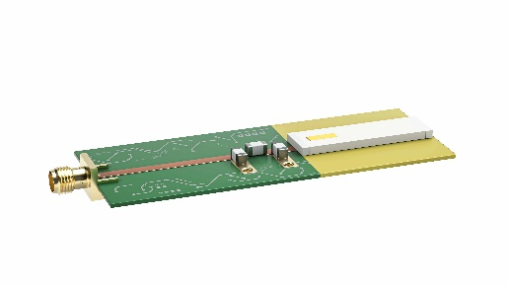  Fuente de la imagen: Würth Elektronik  WE-MCA: antenas de chip multicapa cerámica LTCC, de diseño compacto y equipables en SMT | 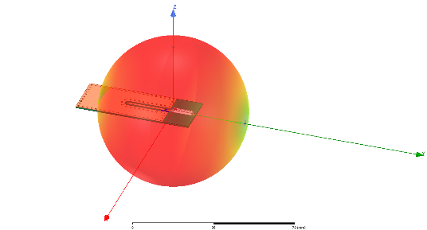  Fuente de la imagen: Würth Elektronik  Patrón de radiación de la antena

Acerca del Grupo Würth Elektronik eiSos
El Grupo Würth Elektronik eiSos es un fabricante de componentes electrónicos y electromecánicos para la industria electrónica y facilitador tecnológico para soluciones electrónicas orientadas al futuro. Würth Elektronik eiSos es uno de los mayores fabricantes europeos de componentes pasivos y opera en 50 países. Sus plantas de producción en Europa, Asia y América del Norte suministran productos a un creciente número de clientes en todo el mundo.
La gama de productos incluye componentes de CEM, inductores, transformadores, componentes de RF, varistores, condensadores, resistencias, cuarzos, osciladores, módulos de potencia, transferencia de potencia inalámbrica, LED, sensores, conectores, elementos para fuentes de alimentación, interruptores, pulsadores, tecnología de conexión, portafusibles, así como soluciones para la transmisión inalámbrica de datos.
La orientación de servicio única de la empresa se caracteriza por la disponibilidad de todos los componentes del catálogo desde el almacén sin una cantidad mínima de pedido, muestras gratuitas y un amplio apoyo por parte del personal técnico de ventas y herramientas de selección.
Gracias a la asociación tecnológica con el equipo de fórmula E Audi Sport ABT Schaeffler y el apoyo en la competición Formula Student, la empresa muestra su fuerza innovadora en el segmento de la eMobility (www.we-speed-up-the-future.com).
Würth Elektronik forma parte del Grupo Würth, líder del mercado mundial de la tecnología de montaje y fijación. La empresa emplea a 7300 trabajadores y generó una facturación de 822 millones de euros en 2019.
Würth Elektronik: more than you expect!
Más información en www.we-online.com

Más información:  Würth Elektronik eiSos GmbH & Co. KG  Sarah Hurst  Max-Eyth-Strasse 1  74638 Waldenburg  Alemania  Tel.: +49 7942 945-5186  Correo electrónico:  sarah.hurst@we-online.de  www.we-online.de | Contacto para la prensa:  HighTech communications GmbH  Brigitte Basilio  Brunhamstrasse 21  80339 München  Alemania  Tel.: +49 89 500778-20  Fax: +49 89 500778-77  Correo electrónico: b.basilio@htcm.de  www.htcm.de

